Цифровая фотография для моддеров – небольшой ликбез.

Среди людей, не занимающихся фотографией профессионально, почему-то бытует мнение, что цифровой фотоаппарат - суть этакая волшебная машинка, которую достаточно только купить и уже можно заваливать окрестные моддерские галереи кучей высококачественных фоток. Так в свое время думал и я, возвращаясь с рынка с новеньким Canon A40. Увы, дома меня ждало жестокое разочарование – трехсотдолларовая игрушка оказалась в обращении ничуть не проще обычного пленочного аппарата и результат первых неумелых попыток хоть что-то сфотографировать, иначе, чем кошмарным назвать язык не поворачивался. Однако время шло и, наконец, после перелопачивания кучи статей и просиживания энного количества ночей в профильных конференциях что-то начало получаться. Случилось это позже, чем хотелось бы - в целом между первыми опытами и моментом получения фотографий, которые было бы не стыдно выложить на сайт, прошло около двух месяцев. Сейчас, просматривая сетевые галереи, убеждаюсь, что на эти грабли наступил далеко не я один и, к сожалению, далеко не у всех хватает терпения пройти тот же путь. Многие плюют и присылают фотки какие получились – темные, нерезкие, зашумленные… А ведь неудачные фотографии вполне могут стоить хорошей оценки в галерее или даже призового места на конкурсе – притом, что сам корпус сделан великолепно. А какой толк от статьи или гайда, если на иллюстрациях ничего не видно (были прецеденты…)? Печально… Собственно, это и сподвигло меня написать сей труд - хотелось бы надеяться, что он поможет получить хорошие фотографии без необходимости гробить несколько месяцев на самостоятельное, путем проб и ошибок, изучение предмета.
Да, чтобы вы не путались, скажу сразу: не все превьюшки фоток в статье имеют под собой полноразмерные версии – проверяйте наведением курсора.

Disclaimer
а) Эта статья - НЕ плагиат аналогичного материала с modding.ru :). Общие моменты есть (да и не может их не быть, предмет-то один и тот же), но не более того. А пишу я ее потому, что творение moddix'a показалось мне несколько неполным. Точнее, оно показалось мне настолько неполным, что я не выдержал и написал свою версию :).

б) Я долго не решался садиться за данный ликбез, главным образом потому, что не был уверен - знаю ли я сам достаточно, чтобы учить других? Несмотря на свои относительные успехи, по сравнению с любым профессиональным фотографом я полный дилетант – все мои знания ограничиваются опытом съемок в специфических условиях одной квартиры одной единственной моделью фотоаппарата. Поэтому не ждите от статьи слишком многого – в целом это будет руководство в стиле "нажмите вот эту кнопку, чтобы получилось вот так" и посвящено оно будет исключительно съемкам в помещении. Впрочем, для узкоспециальных моддерских нужд этого должно быть достаточно. Профессионалов же прошу не пинать, если ляпну что-то не то :).

I. Подготовка рабочего места.
Если вы решили заниматься моддингом всерьез и надолго, то так же серьезно имеет смысл подойти и к процессу фотосъемки своих творений – то есть заранее подготовить себе отдельное рабочее место. Можете мне поверить: воздвигать хитрые конструкции из табуреток, белых простыней и прочего хлама каждый раз, когда надо что-то щелкнуть, быстро надоедает - причем, тем быстрее, чем чаще надо снимать :). Поэтому советую сразу обзавестись небольшим набором предметов, который не стоит много денег и не занимает много места – но может сильно облегчить жизнь моддеру-фотографу.

1. Небольшой журнальный столик, этак 60х60см. Тут, в общем-то и пояснять нечего – предметный стол для съемки мелких и средних девайсов. Желательно сразу на колесиках, так будет удобнее. И желательно белого цвета. Если же белый купить не удалось, то…

2.Лист матового белого пластика размером с вышеупомянутый столик (можно купить на строительных рынках) или хотя бы ватман. Недостаток последнего заключается в том, что его придется менять по мере загрязнения, в то время как пластик достаточно протереть влажной тряпкой. Зачем это все нужно? Помимо того, что на ровном белом фоне ничто не отвлекает взгляд от собственно объекта съемки, также имеет место существенная разница в весе получившейся фотографии. Вот, например:

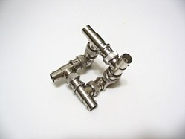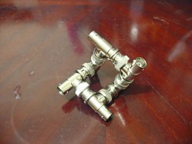

Один и тот же фотоаппарат, одни и те же настройки – все одинаковое, кроме фактуры поверхности стола. Теперь сравните размеры файлов (это можно сделать, посмотрев свойства картинок) – как видите, разница достигает 45%, т.е. многоцветный фон раздувает фотографию почти в два раза! Таким образом, используя белую подложку, мы ощутимо облегчаем серфинг посетителям нашей странички, а заодно и уменьшаем собственные расходы на ее содержание (для тех, кто платит за исходящий трафик из своего кармана).

3. Лампа на суставчатой ноге. Для локальной подсветки объекта съемки - если надо будет выделить какие-то детали, которые при общем освещении плохо видны:

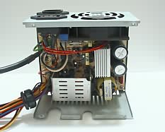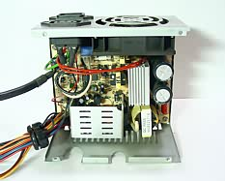

а) без подсветки. б) с подсветкой.

В принципе для этих целей можно использовать и встроенную вспышку фотоаппарата, но использовать ее правильно новичку будет достаточно непросто – поэтому внимание на этом заострять не буду. Лампу желательно подбирать того же типа, что и основной источник света в комнате – т.е. если на потолке люстра с лампами накаливания, то такая же лампа должна стоять и в лам… тьфу, блин! Ну, вы поняли :). Впрочем, сам я в конечном итоге все таки взял дневного света – различия в световом спектре небольшие (почему это важно – читайте ниже), в то время как сама лампа намного ярче и удобнее в обращении. Цена – около 500р (15$).

4. Маленький настольный штатив для фотоаппарата.

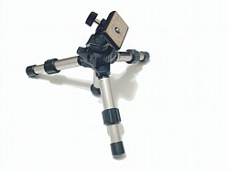

Вещь абсолютно необходимая для получения хороших фотографий в условиях недостаточной освещенности (читай – квартире), стоит около 500р (15$). Периодически возникает надобность и в полноразмерном, но сравнительно нечасто – если нет лишних денег, вполне можно обойтись поставленными одна на другую табуретками.

В итоге мы получаем вот такой джентльменский набор:

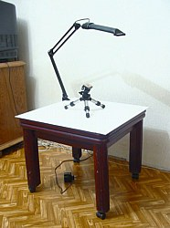

Всю конструкцию удобнее постоянно держать собранной и для других целей не использовать (т.е. пиво не ставить, инструменты не вываливать, недругов мордами не тыкать), иначе белый лист пластика очень быстро и необратимо перестанет быть белым. А чтобы столик не мешался в часы простоя, его можно оснастить колесиками и откатывать в дальний угол.

II. Настройка фотоаппарата.
Как я уже говорил, до сих пор мне доводилось иметь дело только с одной моделью цифрового фотоаппарата, а именно – Canon A40. Соответственно, если у вас что-то другое, тех настроек, что я собираюсь описать ниже, там может и не быть. И наоборот, могут быть какие-то, каких нет у меня. К сожалению, в этом случае я ничем помочь не смогу – вам придется разбираться самостоятельно (начать стоит с изучения мануала к аппарату, обычно там все достаточно подробно описывается). В принципе набор настроек для аппаратов одного уровня достаточно стандартен, поэтому больших расхождений быть не должно. Ну, по крайней мере, я на это надеюсь :).
Ладно, поехали – для начала необходимый минимум теории.

Как известно, фотография – это отпечаток света, отраженного объектом съемки, на светочувствительном элементе фотоаппарата. Не важно, пленке ли обычного или матрице цифрового, здесь между ними нет принципиальной разницы - однако мы, по понятным причинам, будем говорить о последнем. Для получения качественной фотографии этого самого света на матрицу должно попасть строго определенное количество. Обеспечивается сие просто: при нажатии спуска аппарат приоткрывает диафрагму, закрывающую объектив, держит ее столько, сколько необходимо для прохождения нужного количества света и снова закрывает. Количество света, полученное матрицей в процессе, называется экспозицией (измеряется в EV – exposure value). Это один из основных моментов в фотографии вообще и цифровой в частности. Для обеспечения нужного уровня экспозиции в любом фотоаппарате имеется два механизма:

1. Выдержка.
Этот параметр определяет количество времени, в течение которого аппарат держит открытой диафрагму. Измеряется в секундах (в моем аппарате можно выставить от 1\1500-й доли секунды до 15 секунд). Несложно догадаться, что чем дольше выдержка, тем большее количество света попадает на матрицу и тем светлее получается фотография – вплоть до полной засветки при наличии достаточно яркого освещения. Идеальная же длительность выдержки для конкретной ситуации определяется многими факторами: яркостью освещения, его равномерностью, отражающими свойствами объекта съемки и т.д. Впрочем, нас это все интересует исключительно в общеобразовательных целях – на практике мы будем на 90% полагаться на автоматику фотоаппарата.

Чтобы наглядно продемонстрировать влияние выдержки, я сделал нижеследующие фото:

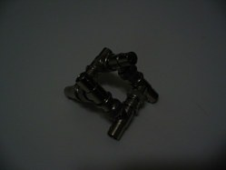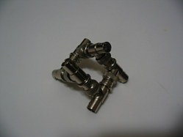

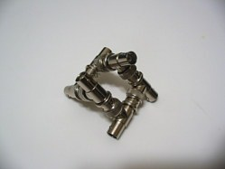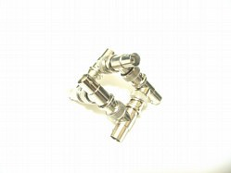

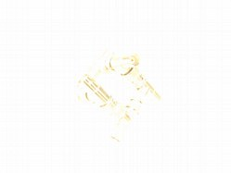

Выдержки, слева направо: 1\30с., 1\10с., 1\5с., 1с., 4с. Больше и меньше делать не стал – ничего не видно.

Как можно заметить, оптимальная длительность выдержки для данной композиции (белый фон и хромированная "мандула" в качестве основного объекта съемки) составляет примерно 1\3 секунды (1\5с – темновато, 1с – наоборот). Обратите внимание, именно для данной композиции – съемка того же предмета на темном фоне, к примеру, потребует более длительной выдержки. Темные предметы хуже отражают свет, соответственно и в объектив его за то же время попадет меньше.

Для иллюстрации повторю опыт с темным столом:

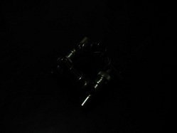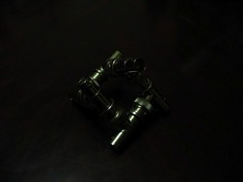

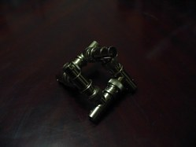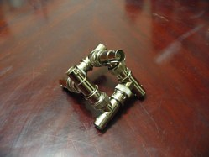

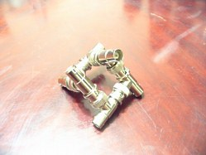

Выдержки те же. Как видите, оптимум теперь сместился ближе к секунде.

В общем, чем больше снаружи света, тем короче нужна выдержка и чем меньше – тем длиннее (профессионалам сразу определить нужную величину помогает небольшой приборчик под названием экспонометр, замеряющий освещенность – нам же, повторюсь, это без надобности). Также с выдержкой связан еще один важный аспект качества снимков – резкость. Попробуйте поставить выдержку в несколько секунд, спустить затвор, и, пока диафрагма открыта, поводить объективом из стороны в сторону. Что вы видите на получившемся фото? Осмелюсь предположить, что ничего – одни размытые тени (если получился ровный белый фон – пригасите освещение :)). Теперь сделайте то же самое, но на этот раз старайтесь держать аппарат неподвижно. Как видите, уже видны контуры предметов, но картинка все равно размытая – хоть это на глаз и незаметно, но ручки-то трясутся…:). А теперь поставьте короткую выдержку и вы убедитесь, что с резкостью теперь все в порядке – аппарат в руках за эту долю секунды просто не успевает сместиться и смазать картинку. Принцип понятен? Чем длиннее выдержки, тем выше требования к неподвижности аппарата, а начиная с определенных значений добиться хорошей резкости при съемке с рук уже невозможно в принципе. Это, кстати, как раз наш случай, т.к. освещенность в квартире как правило слабая и с выдержками аппарат не стесняется. Лекарство тут простое – штатив, который я упомянул в списке полезностей. Если штатива нет, а снимать очень хочется, есть два варианта: или на время съемки опереть аппарат на что-нибудь неподвижное (табуретку, например), а руками только придерживать; или увеличить в настройках светочувствительность матрицы и продолжать снимать с рук. Второе хуже, почему - читайте ниже, в соответствующем разделе. Еще можно применить вспышку, но фотки получатся страшненькие – бледные цвета плюс пересвеченный передний план и кромешная темень на заднем.

2. Диафрагма.
Этот параметр, как следует из названия, управляет той самой диафрагмой, которая закрывает объектив и открывается в момент нажатия на спуск. Она может как открываться полностью, так и приоткрываться на заданную величину (у А40 есть только два положения: 2.8 и 8 - так и не понял, в каких это единицах, причем чем меньше значение, тем больше приоткрывается диафрагма). Разумеется, чем шире открывшийся "зрачок", тем большее количество света попадет в объектив за каждую секунду выдержки. Вот два снимка для иллюстрации:

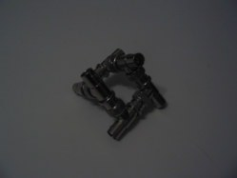

а) 2.8 (видимо, открыта полностью), б) 8.0

Спросите, зачем фотоаппарату две схожих по функциональности системы и в каком сочетании их нужно использовать? Не могу вам сказать, знаю только, что диафрагма еще имеет какое-то отношение к глубине резкости. Ну, по крайней мере, теперь вы примерно представляете за что профессиональным фотографам платят деньги :).

На этом заканчиваю теоретическую часть и перехожу к собственно настройкам. Большинство цифровых фотоаппаратов среднего класса могут работать в трех режимах:

1. Полностью автоматический.
В этом режиме абсолютно все настройки выставляются автоматом и пользователю остается только нажать на спуск. Для наших целей режим этот, к сожалению, абсолютно непригоден – вся автоматика заточена под съемки на открытом воздухе, соответственно в помещении получить качественные фотографии практически нереально. Посему – забываем, как страшный сон.

2. Полностью ручной.
Абсолютно все, включая выдержку с диафрагмой, предполагается выставлять вручную. Профи в основном им и пользуются, но для нас это не лучший выбор – без должного опыта сложно, да и не нужно нам идеального качества во всем многообразии условий съемки. Хотя иногда этот режим все-таки использовать придется – в сложных ситуациях, когда у "автопилота" съезжает крыша. Например, при съемке черного корпуса с ярко светящимся окном.

3. Полуавтомат.
Здесь самое сложное ( вычисление экспозиции) аппарат берет на себя, в то время как все остальное настраивается вручную. На этом режиме мы и остановимся подробно. Для начала замечу, что заточку автоматики оценки экспозиции под дневной свет никто не отменял и тут. Поэтому выдержку аппарат вычисляет так же криво, как и на полном автомате. Но! Теперь у нас есть такая полезная штука, как экспокоррекция. С нее и начну описание настроек.

а) Экспокоррекция.
Экспокоррекция - это механизм компенсации кривизны автоматики. Иными словами, при выставлении коррекции в положение, отличное от нейтрального, аппарат по-прежнему вычисляет экспозицию сам, но перед съемкой вносит в полученный результат заданную поправку - в ту или другую сторону (т.е. светлую или темную). Соответственно, если автоматика пасует и фотки получаются темными (основная моддерская трабла, если судить по содержимому галерей), выставляем экспокоррекцию в плюс на несколько делений - и аппарат послушно удлиняет выдержки.

б) Баланс белого (ББ\WB).
Этот параметр заведует чистотой белого цвета и через него – всех остальных. Приведу пример: когда мы смотрим на белый лист бумаги в свете ламп накаливания, мы видим… белый лист бумаги :). Однако же белым он нам только кажется – потому что мы заранее знаем, что он белый. Объективно же в этот момент он желтоватый и это станет очевидным, когда мы будем рассматривать фотографию этого самого листа при любом другом освещении.
Примерно вот так:

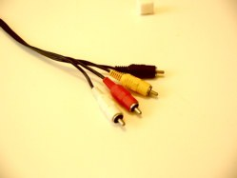

Выставляя ББ в соответствии с текущим спектром освещения, мы добиваемся того, чтобы белый цвет на фотографии становится действительно белым – например, в случае с упомянутыми лампами накаливания, аппарат компенсирует желтизну, добавляя в картинку синего цвета. Получается нормальная фотография:

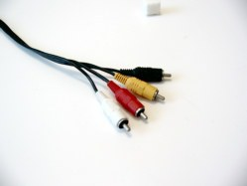

Этот кадр сделан при том же желтом освещении, но ББ вручную выставлен в положение "Tungsten", т.е. лампа накаливания (в моем аппарате вручную можно выставлять только фиксированные пресеты ББ – солнце, лампа накаливания, люминесцентная лампа и т.д., хотя в более продвинутых моделях есть возможность производить более точную настройку) . Как видите, в данном случае все успешно компенсировалось. Однако, бывают и более сложные случаи – например, когда в комнате присутствуют два разных по спектру источника света. Выставляя ББ под один из них, мы неизбежно обрекаем на потерю естественных цветов объекты, освещенные другим. Самая часто встречающаяся ситуация – когда предметный стол сверху освещается люстрой, а сбоку до него добивает дневной свет от окна. В этом случае, если мы отрегулируем ББ под люстру, то получим на фото девайс с синим боком – тем, что обращен к окну. Дневной (не путать с прямым солнечным) свет и так немного в синеву, а тут еще аппарат, компенсируя желтизну ламп, синего накинул… Точно так же, выставив баланс под дневной свет, получим корректный цвет на соответствующем боку, но остальная поверхность девайса получится красноватой. Вот типичный пример такого недоразумения:

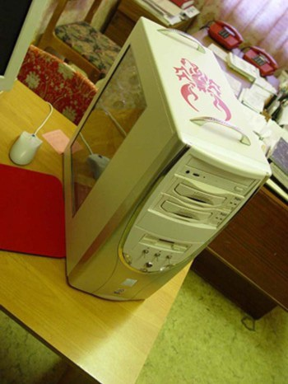

Здесь ББ был, скорее всего, оставлен на автомате и камера подстроилась под свет из окна - как видите, предметы на дальнем столе сохранили нормальные цвета. В результате, освещенные люминесцентной лампой окрестности системника ушли в зелень. Автоматика в таких случаях нам не поможет – с одним-то источником света не может справиться, да и пресеты, в общем-то, тоже под один источник заточены... Что делать? Если в вашем аппарате нет функции гибкой подстройки ББ по белому\серому листу бумаги (или любому другому предмету нужного цвета), то правильнее будет спросить, чего не делать. А именно - не допускать разнобойного освещения, благо это вполне в ваших силах. Даже если на улице день - снимайте, включив в комнате свет и задернув шторы. Это позволит вам корректно выставить баланс белого и получить качественные фотографии. Также в пользу искусственного освещения есть и еще один довод – поскольку окно в квартирах обычно прорубают в стене, а не в потолке, свет от него идет горизонтально и мы получаем крайне неравномерное освещение предметов, с длинными тенями. Кстати, помните, выше я говорил, что лампу локальной подсветки надо подбирать под люстру? Теперь вы знаете почему.

в) Светочувствительность ISO.
Этот параметр регулирует светочувствительность матрицы (в А40 можно выставить от 50 до 400). Чем она больше, тем меньше света должно попасть на матрицу для получения нормального, светлого снимка. Иначе говоря, тем короче можно делать выдержки. В общем-то, короткие выдержки это хорошо – можно снимать с рук в полутьме, не боясь при этом получить размытые фотографии… Но, к сожалению, у ПЗС-матрицы есть одно неприятное свойство, которое портит нам всю малину. А именно – при повышении светочувствительности сильно возрастает уровень шумов (т.е. зернистости) изображения.

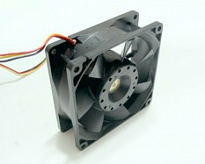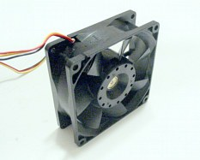

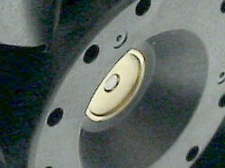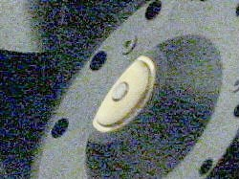

а) ISO 50, б) ISO 400. Комментарии, думаю, излишни.

Соответственно, данная фича нам без надобности – с темнотой и длинными выдержками эффективнее справляться посредством штатива, посему выставляем 50 и забываем. К сожалению не все фотоаппараты позволяют выставлять светочувствительность вручную. Более того, есть «особо умные» модели, которые регулируют ее полностью самостоятельно и пользователю в этот процесс вмешиваться не дают. Это, увы, клинический случай. Если вам не повезло купить именно такой аппарат, закупайтесь стоваттными лампами для люстры и придумывайте дополнительную подсветку – заставить его не задирать ISO при недостаточной освещенности можно только избавившись от этой самой недостаточной освещенности. Иначе будет вот так (впрочем, вы это, наверное, и сами знаете :)):
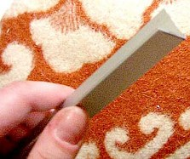

Конечно, зерно можно потом частично заретушировать программными средствами[http://www.fcenter.ru/cgi-bin/sitemanager/redirecturl.cgi?urlid=2972], но лучше все-таки до этого не доводить.

г) Вспышка.
Отключаем насовсем – за всю свою моддерскую практику я так и не встретил ситуации, в которой она бы нормально работала. Ее функцию будет выполнять лампа локальной подсветки.

Остальные настройки, как говорится, на скорость почти не влияют, поэтому разбирайтесь с ними самостоятельно. Упомяну только, что если ваш аппарат позволяет выставлять размер и степень сжатия выходных JPEG'ов, ставьте максимальный размер и минимальное сжатие (т.е. максимальное качество). С утаптыванием фоток намного лучше самого фотоаппарата справится специализированный компьютерный софт (о чем речь пойдет ниже).

Теперь я проиллюстрирую все вышенаписанное, сделав ряд фотографий в стиле "было – стало".

Шаг первый. Беру свой А40 в руки, ставлю автоматический режим и тупо фотографирую все ту же "мандулу":

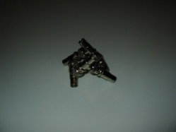

Кошмар, правда? :) Несмотря на то, что аппарат задействовал вспышку, она ему ничем не помогла, а может быть даже и помешала. Теперь переключаем его в полуавтоматический режим с настройками по умолчанию и отключаем вспышку. Смотрим что получилось:

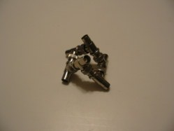

Уже лучше, но все равно темновато. Находим в настройках экспокоррекцию и выставляем на четыре деления в плюс (оптимальный вариант находится экспериментально). Наблюдаем просветление:

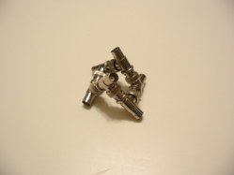

Идем дальше. Баланс белого у нас до сих пор на автомате (AWB), это надо исправить. Выставляем как надо (в моем случае "Tungsten") и узнаем как должен выглядеть белый цвет:

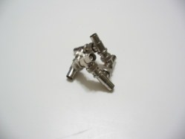

Напоследок снимаем с автомата настройку светочувствительности и вручную выставляем ISO 50:

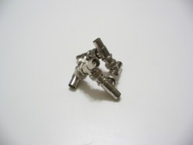

Как видите, изменений почти никаких. Это говорит о том, что в аппарате все таки есть хоть одна система, нормально работающая в автоматическом режиме :). Ну и самое последнее – если до этого момента я все время снимал с рук, то сейчас, не меняя настроек, прикручиваю аппарат на штатив:

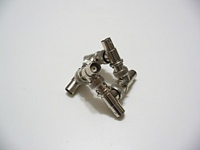

Разницу чувствуете?

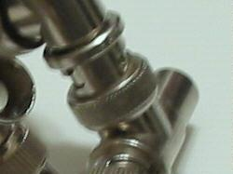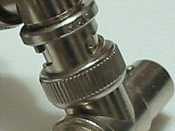

Воот :). Ну, собственно с самим фотоаппаратом мы разобрались, теперь поговорим о приемах съемки.

III. Приемы съемки.

Тут тоже тонкостей хватает. Начнем с рассмотрения одной из наиболее часто встречающихся в нашем деле ситуаций – съемки мелких предметов крупным планом ака макросъемки. Главная ошибка новичков заключается в том, что получить более крупное изображении предмета они пытаются путем банального придвигания аппарата вплотную. Почему ошибка? Потому что у любого фотоаппарата есть такой параметр как минимальное фокусное расстояние – то есть, если придвинуть объектив ближе, чем надо, фотик элементарно не сможет сфокусироваться и фотография выйдет размытой. И расстояние это у многих недорогих аппаратов не такое уж и маленькое – у моего А40, например, оно равняется 16см. Посмотрите характеристики своей модели. Если и у вас что-то похожее, есть два пути решения проблемы. Первый и самый простой – соблюдать фокусное расстояние :). А как же крупный план, спросите вы? Элементарно: у двухмегапиксельного аппарата на выходе получаются фотографии размером 1600x1200. Это подразумевает уровень детализации, вполне достаточный, чтобы снять сцену со среднего расстояния, а потом, загрузив фотку в Фотошоп, банально увеличить нужную область до заданных размеров. На весь экран, конечно не получится, пикселя полезут, но чтобы все детали были ясно различимы – вполне. На нижеследующей фотке роль мелкого предмета выполняет 0.125-ваттный резистор, рядом – корпусной винтик, чтобы у вас было представление о размере.

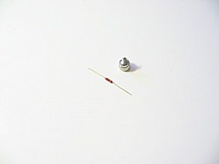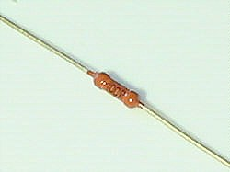

а) результат съемки с соблюдением минимального фокусного расстояния.
б) что получилось после увеличения и обрезания лишнего.

Теперь мы знаем, что резистор на 100 Ом :). Как видите, даже такие мелкие предметы удается изобразить достаточно четко. Если же вам все-таки жизненно необходимо получить фотографию какой-нибудь мелкой деталюшки во весь экран, вам остается второй путь – купить макролинзу. По сути, банальное увеличительное стекло, надеваемое на объектив. Правда, оптика от производителя аппарата стоит весьма недешево, поэтому рекомендую попробовать смастерить что-нибудь самостоятельно. Например из стекла от очков. Кстати, наверное об этом стоит упомянуть, т.к., похоже, не все в курсе – для крупноплановых съемок в фотоаппарате существует специальный режим, который надо включать вручную (обычно обозначается стилизованным изображением тюльпана). Не забывайте.

Еще одни грабли, на которые часто наступают новички, содержит в себе ЖК-экранчик видоискателя. Чтобы не разводить долгих разговоров, скажу коротко – то, как выглядит отснятые фотки на экранчике и то, как они будут выглядеть у вас на мониторе, когда вы сгрузите их в комп – две большие разницы. Поэтому не доверяйте экранчику и регулярно сливайте из камеры отснятый материал – это особенно важно, если аппарат вы взяли ненадолго у знакомого и возможности переснять не будет.

Следующий момент – искажения от линз объектива. Почти незаметные на первый взгляд, они могут в конечном итоге сильно попортить фотографию. К примеру, одного человека на полном серьезе обвиняли в том, что он выставил в галерее кривой корпус, хотя как раз с корпусом-то все было в порядке - никто его не ронял, просто при съемке автор упустил момент, о котором мы сейчас говорим. А как в результате перекосило его творение, обратил внимание только когда посетители неожиданно записали системник в отстой…
Самый простой способ увидеть о чем я говорю – нарисовать несколько прямых линий на листе бумаги и глянуть через объектив:

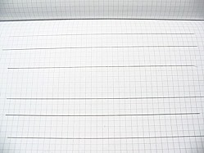

Сверху и снизу – видите?

К счастью все искажения честно отражаются на экранчике фотоаппарата, поэтому перед съемкой стоит не полениться и, поглядывая в оный, составить композицию таким образом, чтобы их влияние сводилось к минимуму. Демонстрирую на примере, ряда шурупов:

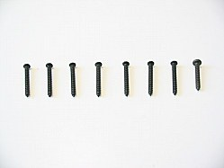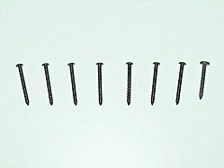

а) желаемый результат – ровный ряд. б) съемка с другого угла - так их пришлось выложить, чтобы получить "а".

Сила искажений зависит как от положения фотоаппарата относительно объекта съемки, так и от расстояния между ними; в центре кадра искажений меньше, чем на периферии. Будьте внимательны.

IV. Постобработка фотографий.

Правильно сфотографировать – это только полдела. Так как фотографируем мы не для семейного альбома, а с прицелом выложить в Интернет на всеобщее обозрение, без дальнейшей обработки фотографий не обойтись. На выходе из фотоаппарата у нас получается JPEG размером этак 1600х1200 и весом в мегабайт. С web-форматом это соотносится слабо, соответственно, нам предстоит ужать его в несколько раз, желательно не потеряв при этом в качестве. Заодно не помешает исправить огрехи съемки – осветлить, добавить резкости, подкорректировать цвета… Как выполнить все это наилучшим образом? Вариантов может быть много, но я, в конечном итоге, остановился на следующем "конвейере" из трех разных софтин:

1. Графический редактор.
Например, популярный в народе Adobe Photoshop, хотя подойдет практически любой: все, что нам нужно в нем сделать - обрезать лишнее. Учитывая вышеупомянутые грабли с фокусным расстоянием фотоаппарата, эта операция переходит в разряд обязательных:

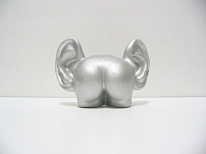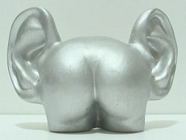

a) исходная фотка 1600х1200. б)800х600 и ничего лишнего.

Rectangular mask ->Crop, на всё - про всё не больше минуты. Но стоит помнить о том, что слишком близко обрезанные поля напрочь убивают чувство масштаба, поэтому, если важно передать истинные размеры предмета, их имеет смысл оставить побольше – пусть даже в ущерб размеру файла. Да, вот еще что: возьмите за правило обрезать фотки с сохранением стандартных пропорций (400х300, 640х480, 800х600, etc.), для чего полезно сделать и сохранить в редакторе набор масок-рамок соответствующих размеров.

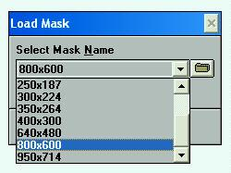

Во-первых, выложенные стройными рядами одинаковые по размеру фотографии лучше смотрятся в галерее, да и размещать их там намного удобнее. Во-вторых, во многих программах для работы с цифровым фото есть крайне полезная функция пакетного масштабирования (каждую фотку для статьи обычно нужно пережать как минимум на два разных размера: основная + превьюшка) - так вот, с разнобойными картинками она не работает. Соответственно, масштабирование большого числа таких обрезков превращается в конкретную головную боль, чего нам совсем не надо. Кстати, раз уж речь зашла о Фотошопе – если вам не хочется качать лишний софт, можете проводить всю постобработку в нем. Возможностей вполне хватает, вот только интерфейс плагинов подкачал – ни удобным, ни интуитивно понятным его не назовешь. Лично я, поковырявшись какое-то время, плюнул и отправился на поиски чего-нибудь более удобного. И нашел:

2. Программа - обработчик.
Как я уже говорил, существует целый класс программ, специально предназначенных для работы с цифровым фото. Инструментарий в них подобран с учетом особенностей и слабых мест именно цифровых фотоаппаратов, а некоторые даже "знают" и умеют исправлять врожденные "болячки" конкретных моделей. Одну из таких программ под названием DCE AutoEnhance[http://www.mediachance.com/files/dcetrial.exe] я и использую уже год, набредя на нее как-то случайно:

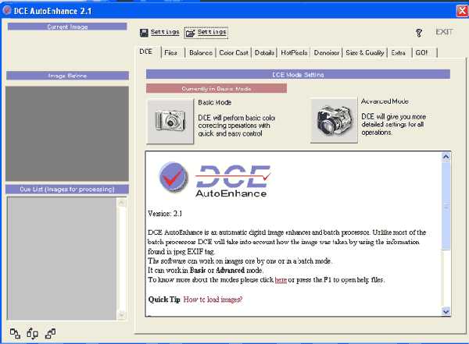

Софтина умеет следующее: изменять яркость, контраст и цветовой баланс; регулировать резкость, подавлять шумы несколькими вариантами размытия, вычислять и маскировать «горячие» пикселы… Впрочем, не буду перечислять все ее возможности, лучше покажу, что с ее помощью можно сделать:

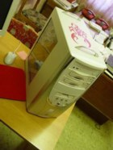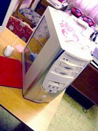

Вторая фотка поприятнее, не так ли :)? Вот еще:

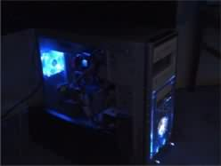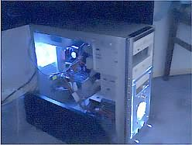

И это в течение пары минут, просто таская туда-сюда ползунки настроек. Конечно, привести откровенно неудачную фотку в идеальное состояние вряд ли получится, но добиться приемлемого для галереи качества вполне возможно. Кстати, в программе есть и продвинутый режим – в нем на каждой вкладке вместо одного ползунка появляется десять :). Разбираться с ним я не стал - для моих нужд с головой хватает обычного. Да, как вы, наверное, уже заметили - программа шароварная, но никаких проблем с поиском лекарства не возникает. Ищем где обычно.

3. Программа – дожималка.
Насколько мне известно, единственная в своем роде - называется JPEG Optimizer[http://www.xatech.com/jpopt3.exe] (шароварность лечится так же, как и в первом случае). Используя свой собственный алгоритм JPEG-компрессии, софтина позволяет дожать упакованный любой другой программой .jpg еще процентов на 20, при этом ухитряясь каким-то образом даже улучшить качество. Это в автоматическом режиме, а есть еще и ручной, в котором можно самостоятельно задавать степень сжатия для разных участков картинки. Например, оставить важные детали в максимальном качестве, а раздувание файла компенсировать за счет сильного ужатия неважных. В общем, незаменимая штука для уменьшения веса фоток и находка для тех, кто регулярно выслушивает матюки пользователей, связанные с долгой загрузкой статьи или галереи :). Кстати, к оптимизатору есть довесок – небольшой редактор, по набору функций очень похожий на упомянутый выше DCE. Увы, интерфейс инструментов напрямую заимствован из Photoshop’а, со всеми свойственными тому корявостями. Если же вас это не смущает – вполне можете сократить количество софтин, необходимых для постобработки на одну.

И DCE и JPEG Optimizer поддерживают пакетную обработку, так что проблем с большим количеством файлов не будет.

Ну вот и все, что я хотел вам рассказать. Удачной съемки и качественных фотографий :). В заключение – несколько полезных ссылок.

http://photo-element.boom.ru/articles.html
Сборник фотографических статей. В свое время информация с этого сайта сильно мне помогла.

http://modding.ru/view.php?cat=&item=fotosovet
Советы по фотографированию корпусов и девайсов от modding.ru. Из важного - полезная информация по построению композиции.

http://forum.ixbt.com/?id=20
Форум «Цифровое изображение» на iXBT. Здесь можно обменяться опытом с обладателями такой же, как у вас модели фотоаппарата или просто спросить совета.

http://forum.ixbt.com/topic.cgi?id=20:1999
Ветка «Все ссылки про цифровое фото» из вышеупомянутого форума. Ройтесь на здоровье.

http://luminous-landscape.com/tutorials/index.shtml
Огромный сборник статей на тему всего, что имеет отношение к фотографии (англ.)

21.07.2004
Mortis

